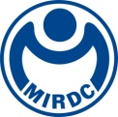
新聞資料NEWS LETTER
高雄海洋科技產業創新專區再添重點設施
全國首座10米深水池正式啟用

由經濟部能源署推動、金屬中心規劃建置的「高雄海洋科技產業創新專區－離岸工程中心」，特於今（15）日舉行隆重啟用典禮。典禮現場嘉賓雲集，包括能源署李君禮署長、高雄副市長羅達生、金屬中心劉嘉茹董事長，以及來自荷蘭 MARIN 與挪威 SINTEF 等國際指標性海洋技術研究機構的貴賓皆親臨現場，共同見證臺灣在海事科技領域的重要進展。

海洋科技產業創新專區規劃為「三中心」，包括「海洋科技工程人才培訓及認證中心」、「海洋科技產業創新研發中心」及「離岸工程中心」，三者相輔相成，構築完整的產業服務體系。此次離岸工程中心的正式啟用，象徵「三中心」最後一塊拼圖全面到位，未來將提供涵蓋海洋人才培育、技術研發至設計驗證的一站式完整服務。現場也邀請貴賓們實地參觀具備高擬真模擬風、波、流能力的深水試驗池，使與會者親身體驗高度還原的海洋操作環境，展現我國將海域環境導入實驗測試的高階技術能量。

金屬中心董事長劉嘉茹表示，近年來全球都面臨極端氣候日益加劇的影響，海洋環境變化快速，離岸工程中心的深水試驗池具備模擬不同級數和強度的風、波、流等複雜條件設備，能幫助業者更真實地測試水下結構與設備表現，透過這樣的測試驗證，有助於提前發現問題、優化設計，提升整體海洋科學技術的可靠度與安全性，讓臺灣在面對氣候挑戰時能做好萬全準備，更有助於臺灣在再生能源和海洋科技領域穩步累積研發能力。

離岸工程中心參考國際標竿實驗室，建置長36米、寬30米，且水深可調至0~10米的國際級深水試驗池，能提供海域環境高擬真測試條件。未來將可支援縮尺模型驗證、水下載具操航訓練，以及水下儀器與結構設備的研發與應用，成為國內離岸風電與海洋工程領域關鍵技術驗證與人才培育的重要基地。隨著離岸工程中心的啟用，可望推動我國產業從代工（OEM）邁向自主設計（ODM），最終建立自有品牌（OBM），象徵海洋科技自主研發邁入全新里程碑。
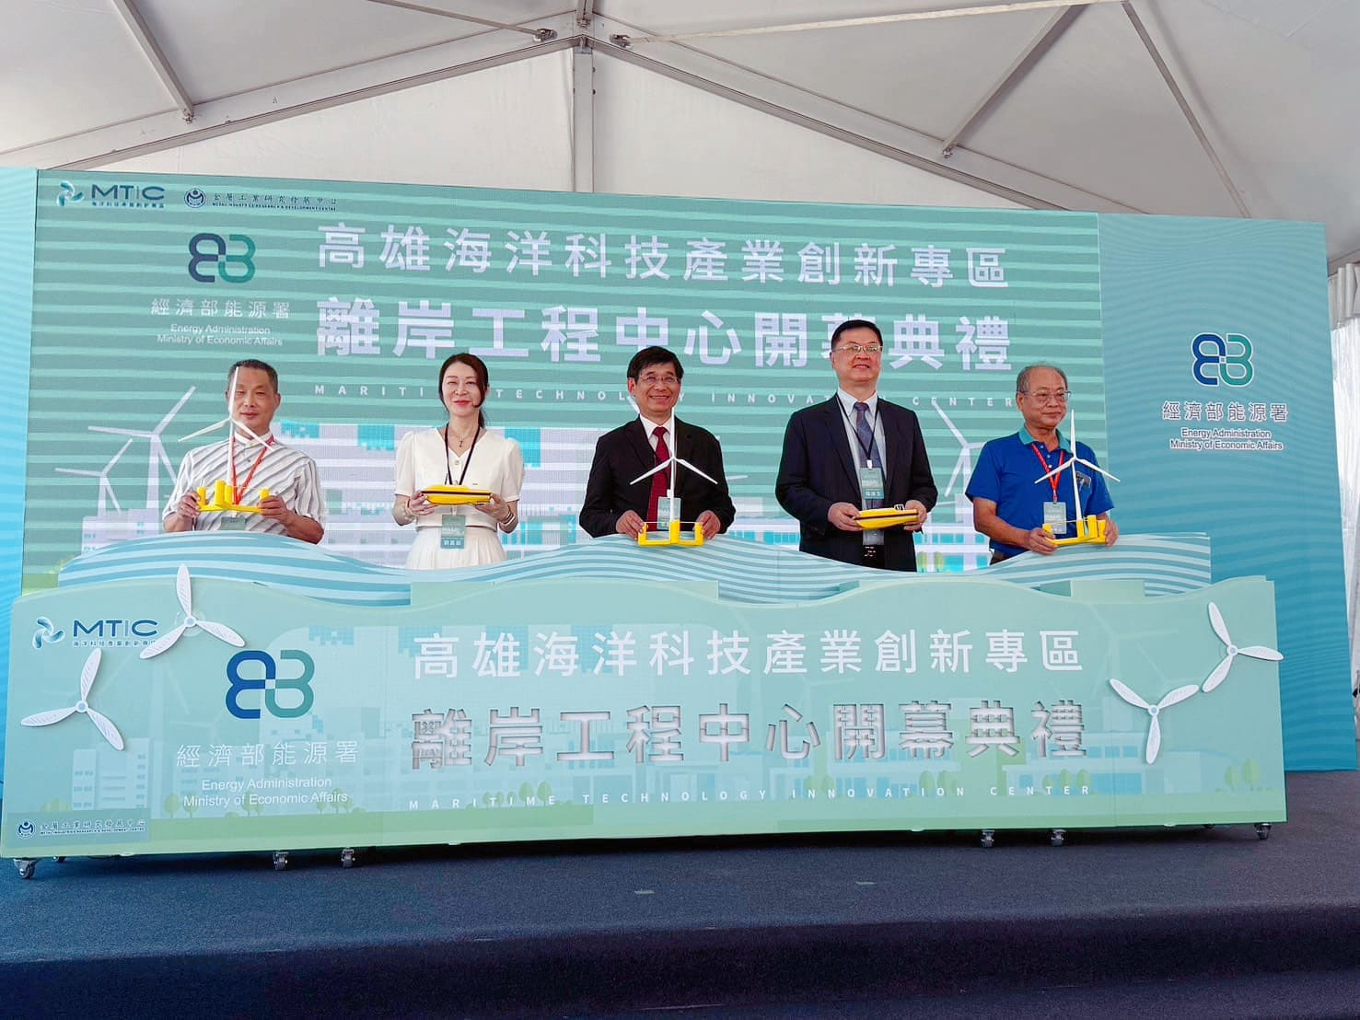

圖一：離岸工程中心啟用儀式合照 (由左到右：興安黃照恩董事長、金屬中心劉嘉茹董事長、能源署李君禮代署長、高雄市府羅達生副市長、穗昌陳明山董事長)

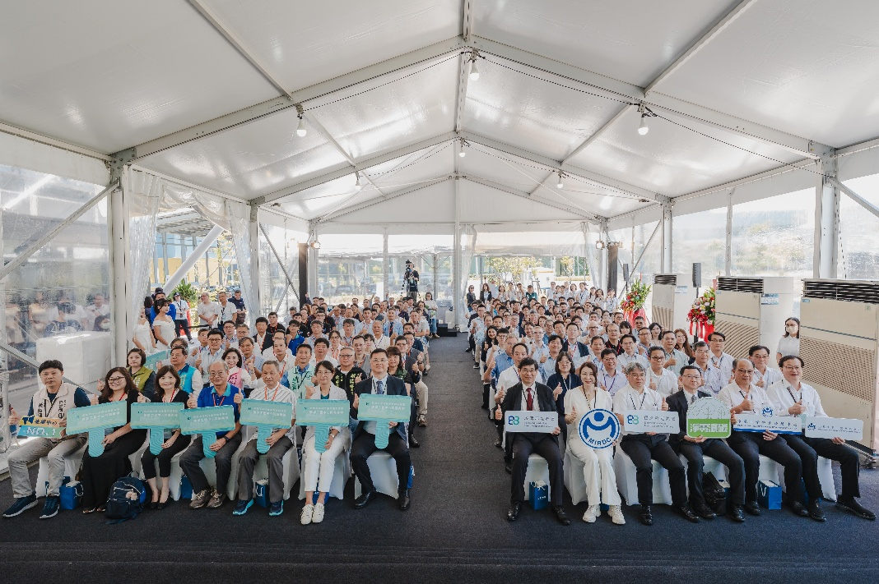

圖二：離岸工程中心開幕典禮全體嘉賓大合照

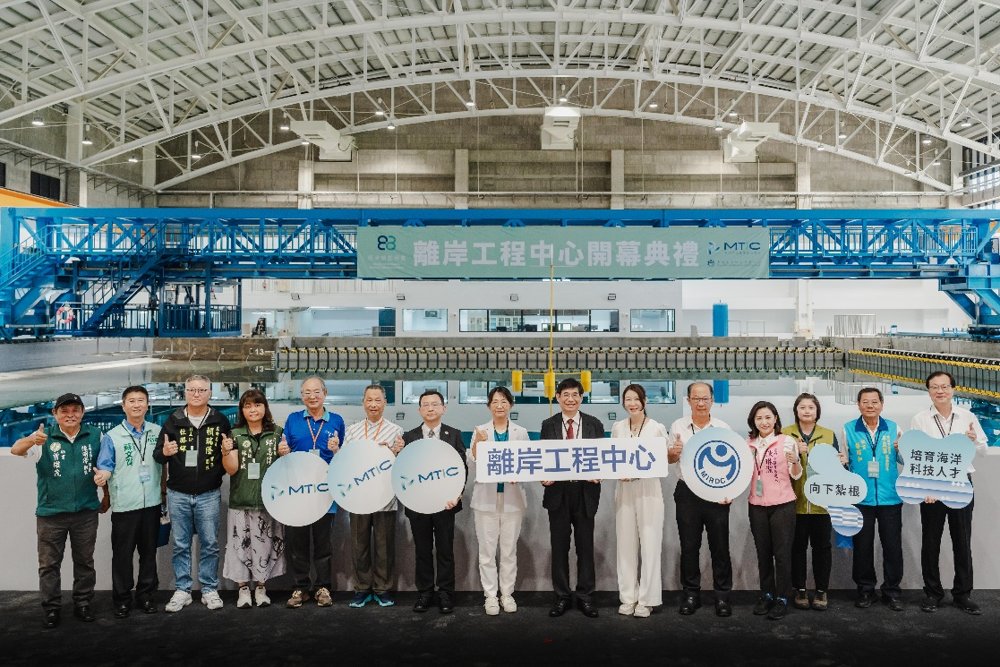

圖三：離岸工程中心開幕典禮池邊合影

